Martes
11
de octubre
Tercero de Primaria

Matemáticas

Números quitadores

Aprendizaje esperado: desarrollo de procedimientos mentales de resta de dígitos y múltiplos de 10 menos un dígito, etc., que faciliten los cálculos de operaciones más complejas.

Énfasis: utilizar diversas estrategias de cálculo mental en restas de números de tres dígitos menos un dígito. (2/2)

¿Qué vamos a aprender?

Utilizarás las habilidades desarrolladas de cálculo mental para resolver restas de tres dígitos menos un dígito.

Recuerdas lo que aprendiste esta semana, conociste el restómetro, hiciste cálculos mentales para saber la cantidad de piezas que faltaba acomodar en un rompecabezas y jugaste a restar mentalmente con una maquinita de las que están en tu libro de Desafíos.

En esta sesión seguirás practicando esos cálculos mentales para que cada vez te sea más sencillo realizarlos, ya sea que uses los diferentes procedimientos que has realizado, o bien, otros que conozcas.

Para saber más explora los libros que tengas en casa sobre el tema, o en Internet.

¿Qué hacemos?

Observa el siguiente ejercicio e intenta resolverlo conforme a la explicación:

- Pancho fue con su mamá a comprar unas cosas que necesitaba y de regreso, como eran muchas bolsas tomaron un taxi. El taxímetro marcó 49 pesos y su mamá pagó con un billete de $100.

Pero el conductor le dio sólo un billete de 50. Pancho hizo la operación en su mente, sé que 50 es la mitad de 100.

Pero si el viaje costó 49 pesos, a esos 50 pesos de cambio debía sumarle uno y darnos 51 pesos de cambio.

Su cambio debía ser de $51, tal vez el taxista no tenía monedas de peso.
100 - 50 = 50
50 + 1 = 51
Observaste lo que le paso a Pancho y a su mamá.

Ahora aprenderás con el juego llamado “Números quitadores”, también lo puedes hacer con tu familia.

Materiales:

- 1 tablero con 20 casillas de colores, (puedes hacer el propio, con plumones en una cartulina o más pequeñito en una hoja o en tu cuaderno).

- Dos dados. (puedes armar tus propios dados como se muestra en las imágenes). En uno, cada cara tiene los números del 1 al 5 y en el otro las caras tienen los números del 0 al 4, las caras restantes dicen “TÚ ELIGES EL NÚMERO”.

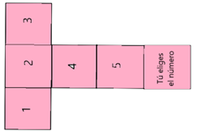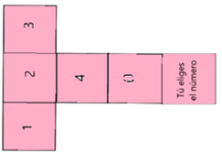
- Dos fichas de colores o semillas o piedras pequeñas, una para cada jugador.

- Una tabla con cifras de tres dígitos, puedes armarla en una hoja con plumones o hacerla en tu libreta. Los números serán los que tú quieras, la única condición es que estén formados por tres dígitos.

El juego consiste en:

- Cada jugador en su turno tira los dados, suma las dos cantidades que muestren los dados y el resultado se resta a la primera cifra de la tabla, el reto es hacer las operaciones mentalmente. Si los demás jugadores están de acuerdo en el resultado, entonces lanzan un dado para que indique cuántas casillas avanzarán en el tablero de colores, ganará quien llegue primero a la meta.

Realiza primero el siguiente ejemplo con dos jugadores:

En la tabla tienen las siguientes cifras

560
445
210
897
716

Si los dados del primer jugador muestran el 5 y el 3 ¿cuánto es 5 más 3?

5 + 3 = 8

El cálculo que hace es 560 menos 8. ¿Cuál es el resultado?

560 – 8 = 552

Su explicación es: Si resto 10 que serían 550 y sumos los dos de los que me pasé de 8, entonces el resultado es 552.

Ahora debe tirar nuevamente un solo dado para avanzar las casillas que marque el dado en el tablero de colores

El otro jugador tira los dados y le sale 3 + 3, que son 6

Entonces ahora debe restarle 6 al número 445.

El 6 es mayor que el 5, primero resta 5 así que son 440. Y falta restar 1 más. Entonces son 439.

Vuelve a tirar el primer jugador los números son 5 y 4 ¿cuánto es?
Son 9. Así que ahora resta 210 menos 9.

Puedes descomponer el 210 en 200 y 10, y después a diez le quitas 9 y te queda 1. Así que en total son 200 que separaste y uno que te quedó son 201.

¿Te dio el mismo resultado? Checa cuántas casillas avanza la ficha.

Si vuelves a lanzar tú los dados y los números son 2 y 1, que suman 3.

Ahora debes restarle 3 a 897.

Te das cuenta de que ese es un número muy grande, pero la resta está muy fácil, para no equivocarte mejor cuenta para atrás… (Mueve tus dedos para contar) 896, 895, 894, el resultado es 894.
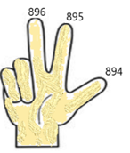

Recuerda, solo avanzas las casillas que marca el dado, si tu resultado es correcto.

Si lanzan nuevamente los 2 dados y caen 4 y 4, entonces restaran 8 al siguiente número 716. ¿Cuál será el resultado?

Puedes restar primero 6, así te quedan 710, pero todavía te falta restar dos más, entonces lo descompones en 700 y 10, y así le restas 2 al 10 y te quedan 8 más los 700 que tenías, entonces son 708.

Recuerda que debes hacer mentalmente tus cálculos.

Otra estrategia para obtener el resultado es:

- Empezar restando 10.
- 716 menos 10 igual a 706, y como te pasas por dos pues debe regresarlos sumando, es decir 706 más 2 igual a 708.

Este juego es muy divertido, practícalo en con tu familia.

Antes de terminar con las actividades se te mostrará otro juego de cálculo mental.

Se llama “Basta”, lo conoces…

¡Lo has jugado! Quizás con palabras

Este juego es con operaciones. Puedes realizarlo con un acompañante o miembro de tu familia.

Observa:

- Divide una hoja de tu cuaderno de la siguiente manera:

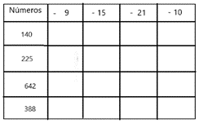

- Cuando digan comenzamos, debes de anotan en cada espacio el resultado de la restar al número, la cantidad que está arriba. Solamente el primer renglón
- Cuando el otro integrante diga basta, todos se detienen e identifican cuántas operaciones alcanzaron a resolver correctamente.

Realiza un ejemplo.

¡Basta!

Deben revisar los resultados…

Estos son los resultados del primer renglón, si acertaron a todos, ¡felicidades! Si se equivocaron en alguno, enciérrenlo en un círculo, para que después lo corrijan.

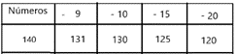

Pasen al segundo renglón:

Ahora el número es 225. ¡Comiencen! …

¡Basta!

Recuerda que, si se equivocan en algún resultado, sólo lo encierran en un círculo para que después puedan corregirlo.

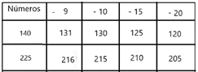

El siguiente número es 642. ¡Comiencen! …

¡Basta!
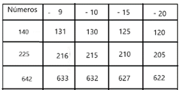

El último número es 388. ¡Comienza! …

¡Basta!

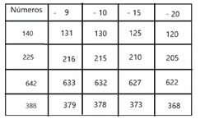

Algunas estrategias que puedes usar para resolver las restas del juego son:

- Primero escribe los resultados de restar 10 y luego te regresas en donde se resta 9 y sólo le sumas uno.

¿Y te preguntaras para el 15?:

- Al resultado que te salió cuando restas 10, le restas 5 para escribir donde tenías que restar 15.

¿Y tú qué hiciste para hacer tus restas mentalmente?

Acuérdate que no siempre tienes a la mano lápiz y papel para hacer las operaciones o una calculadora, por eso es bueno saber hacer cálculos mentales.

Si puedes, juega con algunos miembros de tu familia para que practiquen el cálculo mental.

Recuerda preguntar a tus familiares cómo hacen ellos sus operaciones mentalmente.

Y no olvides que puedes pedir ayuda a tu maestro o maestra si tienen alguna duda.

¡Buen trabajo!

Gracias por tu esfuerzo.

Para saber más

https://www.conaliteg.sep.gob.mx/

